UCHWAŁA NR 254/XV/2025
RADY MIEJSKIEJ WĘGLIŃCA
z dnia 29 maja 2025 r.
w sprawie wyrażenia zgody na nabycie nieruchomości.
Na podstawie Na podstawie art. 18 ust.1, ust.2 pkt.9 lit.a ustawy z dnia 8 marca 1990r., o samorządzie gminnym ( Dz. U. 2024r., poz.1465 ), Rada Miejska Węglińca uchwala co następuje :
§ 1. 1. Wyraża się zgodę na nabycie niezabudowanej nieruchomości gruntowej,o numerze ewidencyjnym 1627/4 o pow. 0.0328 ha, położonej w Czerwonej Wodzie, dla której Sąd Rejonowy w Zgorzelcu prowadzi księge wieczystą nr JG1Z/00051399/6.
2. Szczegółowe położenie i oznaczenie nieruchomości, o których mowa w ust. 1, zawiera mapa stanowiąca załącznik do uchwały.
§ 2. Wykonanie uchwały powierza się Burmistrzowi Gminy i Miasta Węgliniec.
§ 3. Uchwała wchodzi w życie z dniem podjęcia.

Przewodniczący Rady

Marek Wawrzynek
Uzasadnienie
Zgoda na nabycie, której stroną jest gmina, wymaga uchwały rady gminy zgodnie z art. 18 ust. 2 pkt.9 lit. a ustawy o samorządzie gminnym. Wobec powyższego podjęcie niniejszej uchwały jest racjonalnie i uzasadnione.
–––––––––––––––––––––––––––––––––––––––––––––––––––––––––––––––––––––––––––––––––––
Id: CA83EC16-9B45-4002-95D9-957A6635763A. Podpisany Strona 1

Załącznik do uchwały nr 254/XV/2025 Rady Miejskiej Węglińca z dnia 29.05.2025 r.

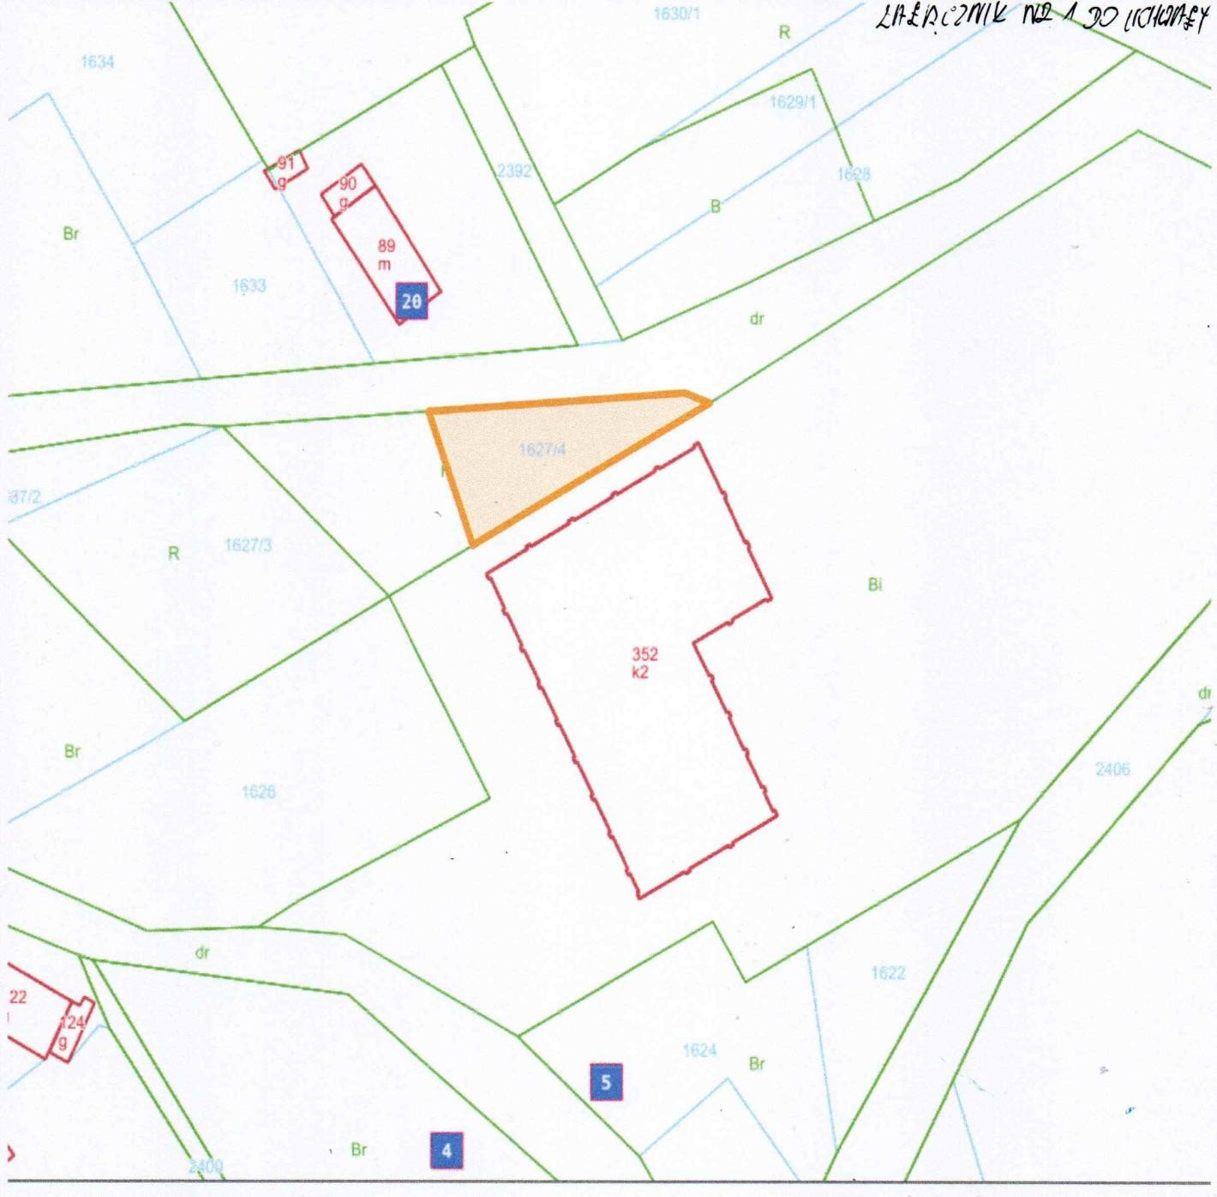
–––––––––––––––––––––––––––––––––––––––––––––––––––––––––––––––––––––––––––––––––––
Id: CA83EC16-9B45-4002-95D9-957A6635763A. Podpisany Strona 1

